ХАНТЫ-МАНСИЙСКИЙ АВТОНОМНЫЙ ОКРУГ – ЮГРА
ХАНТЫ-МАНСИЙСКИЙ РАЙОН
МУНИЦИПАЛЬНОЕ ОБРАЗОВАНИЕ
СЕЛЬСКОЕ ПОСЕЛЕНИЕ ЦИНГАЛЫ

АДМИНИСТРАЦИЯ СЕЛЬСКОГО ПОСЕЛЕНИЯ

ПОСТАНОВЛЕНИЕ

от 22.10.2018 № 84
с. Цингалы

О назначении публичных слушаний по проекту решения Совета депутатов сельского поселения Цингалы «О внесении изменений в решение Совета депутатов сельского поселения Цингалы от 20.06.2012 № 21 «Об утверждении генерального плана сельского поселения Цингалы»

В целях обсуждения проекта решения Совета депутатов сельского поселения Цингалы «О внесении изменений в решение Совета депутатов сельского поселения Цингалы от 20.06.2012 № 21 «Об утверждении генерального плана сельского поселения Цингалы» с участием жителей сельского поселения Цингалы, в соответствии со статьей 24 Градостроительного кодекса Российской Федерации, во исполнение решения Совета депутатов сельского поселения Цингалы от 03.05.2017 № 18 «Об утверждении Порядка организации и проведения публичных слушаний в сельском поселении Цингалы»:

1. Назначить публичные слушания по проекту решения Совета депутатов сельского поселения Цингалы «О внесении изменений в решение Совета депутатов сельского поселения Цингалы от 20.06.2012 № 21 «Об утверждении генерального плана сельского поселения Цингалы» (далее – проект) согласно приложению к настоящему постановлению на 23.11.2018.
Место проведения – Администрация сельского поселения Цингалы, по адресу: ул. Советская, 20, с. Цингалы.
Время начала публичных слушаний – 18:00 часов.
2. Органом, уполномоченным на проведение публичных слушаний, назначить администрацию сельского поселения Цингалы.
3. Разместить настоящее постановление на официальном сайте Ханты-Мансийского района в разделе «Сельские поселения» подразделе «СП Цингалы».
4. Контроль за выполнение настоящего постановления оставляю за собой.

Глава сельского поселения Цингалы А.И. Козлов

Приложение
к постановлению администрации
сельского поселения Цингалы
от 22.10.2018 № 84

ПРОЕКТ
ХАНТЫ-МАНСИЙСКИЙ АВТОНОМНЫЙ ОКРУГ - ЮГРА
ТЮМЕНСКАЯ ОБЛАСТЬ
ХАНТЫ-МАНСИЙСКИЙ РАЙОН
СЕЛЬСКОЕ ПОСЕЛЕНИЕ ЦИНГАЛЫ

СОВЕТ ДЕПУТАТОВ

РЕШЕНИЕ

от 00.00.2018 № 00
с. Цингалы

О внесении изменений в решение Совета депутатов сельского поселения Цингалы от 20.06.2012 № 21 «Об утверждении генерального плана сельского поселения Цингалы»

В целях создания условий для развития территорий населенных пунктов, эффективного землепользования и застройки, обеспечения прав и законных интересов физических и юридических лиц, в соответствии с Градостроительным кодексом Российской Федерации, Федеральным законом № 131-ФЗ от 06 октября 2003 года «Об общих принципах организации местного самоуправления в Российской Федерации», Уставом сельского поселения Цингалы, учитывая результаты публичных слушаний (протокол и заключение от 00.00.2018 года),

Совет депутатов сельского поселения Цингалы
РЕШИЛ:

1.Внести в Решение Совета депутатов сельского поселения Цингалы 20.06.2012 № 21 «Об утверждении генерального плана сельского поселения Цингалы» следующие изменения:
1.1. Приложение к генеральному плану «Схема генерального плана населенного пункта с. Цингалы» изложить в редакции согласно приложению 1 к настоящему решению с учетом установления территории производственного и коммунально-складского назначения за счет территории перспективной жилой застройки, согласно приложению 2 к настоящему решению.
2. Настоящее решение вступает в силу после его официального опубликования (обнародования).

Глава сельского поселения,
исполняющий полномочия
председателя Совета депутатов
сельского поселения А.И. Козлов

Приложение 1
к решению Совета депутатов
сельского поселения Цингалы
от 00.00.2018 № 00

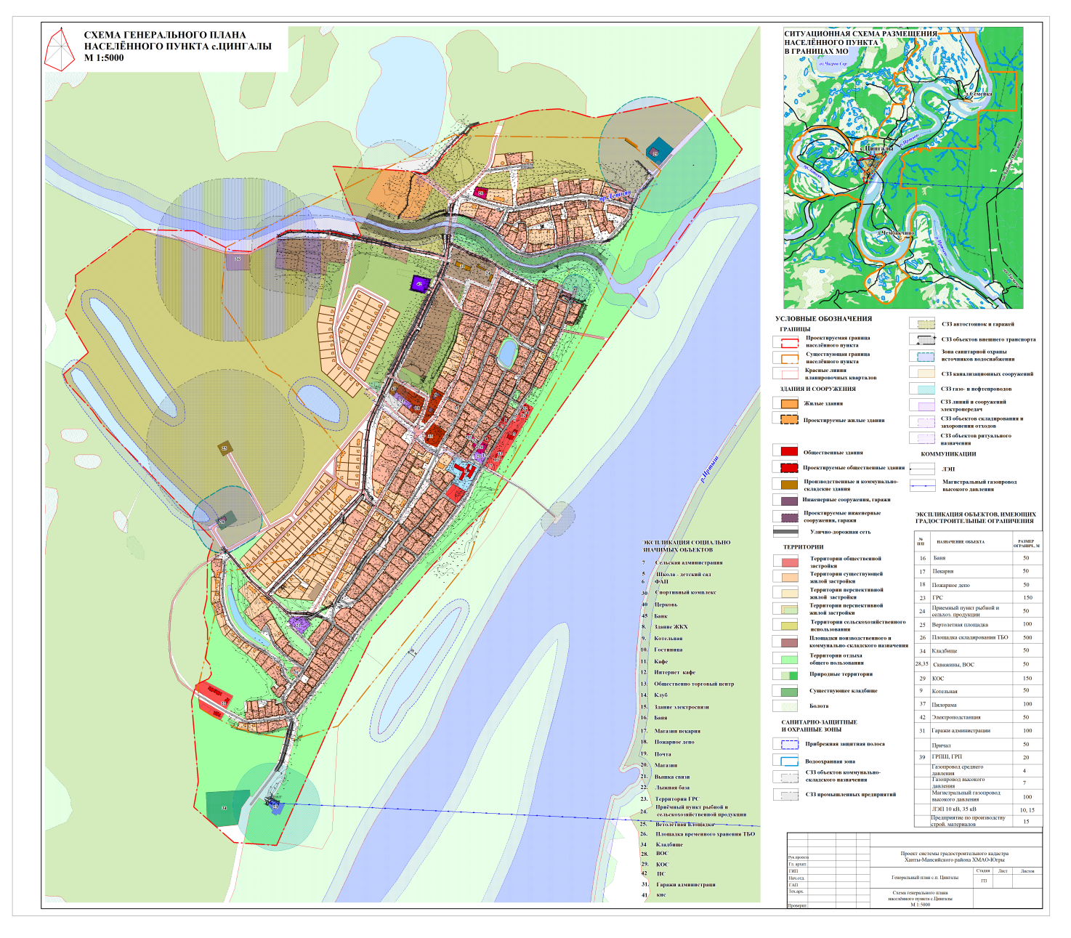

Приложение 2
к решению Совета депутатов
сельского поселения Цингалы
от 00.00.2018 № 00

